Образец заполнения
2. Необходимо указать количество карт к получению: цифрой и прописью.
1. Необходимо заполнить информацию по Вашему юридическому лицу: Наименование, № Договора
и дату заключения Договора.

ЗАЯВКА
ООО «Наименование Вашей организации», именуемое в дальнейшем «Клиент» просит ООО «ЛИКАРД», именуемое в дальнейшем «Исполнитель» выдать Карты по договору
№ 11111111от 01.01.2021 (далее – договор), согласно нижеприведенной таблице:

Общее количество ПТК, шт: | УКАЗАТЬ количество карт цифрой и прописью

Место передачи Карт Исполнителем Клиенту (указать адрес Пункта выдачи Карт/Офиса продаж Исполнителя): АЗС 77777 , УКАЗАТЬ ПОЛНЫЙ АДРЕС НАХОЖДЕНИЯ АЗС_____________________________________________________________________

От Клиента:

___________/__________________
3. Необходимо указать Номер и Адрес выбранной Вами АЗС/Офиса продаж для получения топливных карт.

«______» ___________ 20___ года
4. Необходимо поставить подпись Руководителя, либо лица, назначенного по Генеральной Доверенности; указать расшифровку подписи; поставить дату составления Заявки.

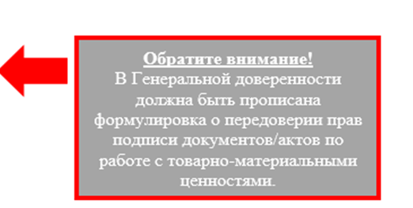

адреса Пунктов выдачи Карт/Офисов продаж указаны на Сайте

ЗАЯВКА
_________________________________________, именуемое в дальнейшем «Клиент» просит ООО «ЛИКАРД», именуемое в дальнейшем «Исполнитель» выдать Карты по договору № RU ______________от ______________ (далее – договор), согласно нижеприведенной таблице:

Общее количество ПТК, шт.:

Место передачи Карт Исполнителем Клиенту (указать адрес Пункта выдачи Карт/Офиса продаж Исполнителя¹):
_________________________________________________________________________________
_________________________________________________________________________________

От Клиента:

___________/__________________

«______» ___________ 20___ года
адреса Пунктов выдачи Карт/Офисов продаж указаны на Сайте

